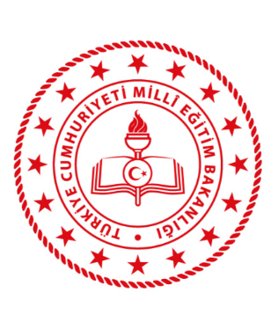 | T.C. MİLLÎ EĞİTİM BAKANLIĞI  YÜKSEKÖĞRETİM VE YURT DIŞI EĞİTİM GENEL MÜDÜRLÜĞÜ  ÇEVRİM İÇİ TÜRKÇE VE TÜRK KÜLTÜRÜ  ÜLKEM YANIMDA PROJESİ | 

1. Genel Bilgiler
Yaş: 5-10 Yaş
Dil Seviyesi: Anlar, Konuşur ama Yazamaz.
İlişkilendirilen Tema: Teknoloji Her Yerde-19 Mayıs Atatürk’ü Anma ve Gençlik ve Spor Bayramı.
İlgili Hafta: 18-24 Mayıs
2. Öğrenme Hedefleri
Öğrenciler; 19 Mayıs Atatürk’ü Anma ve Gençlik ve Spor Bayramı’nı kutlar. Milli bayramlara yönelik temel bilgiler edinir.
3. İçerik
19 Mayıs Atatürk’ü Anma ve Gençlik ve Spor Bayramı, Mustafa Kemal Atatürk tarafından Türk gençlerine armağan edilmiştir.
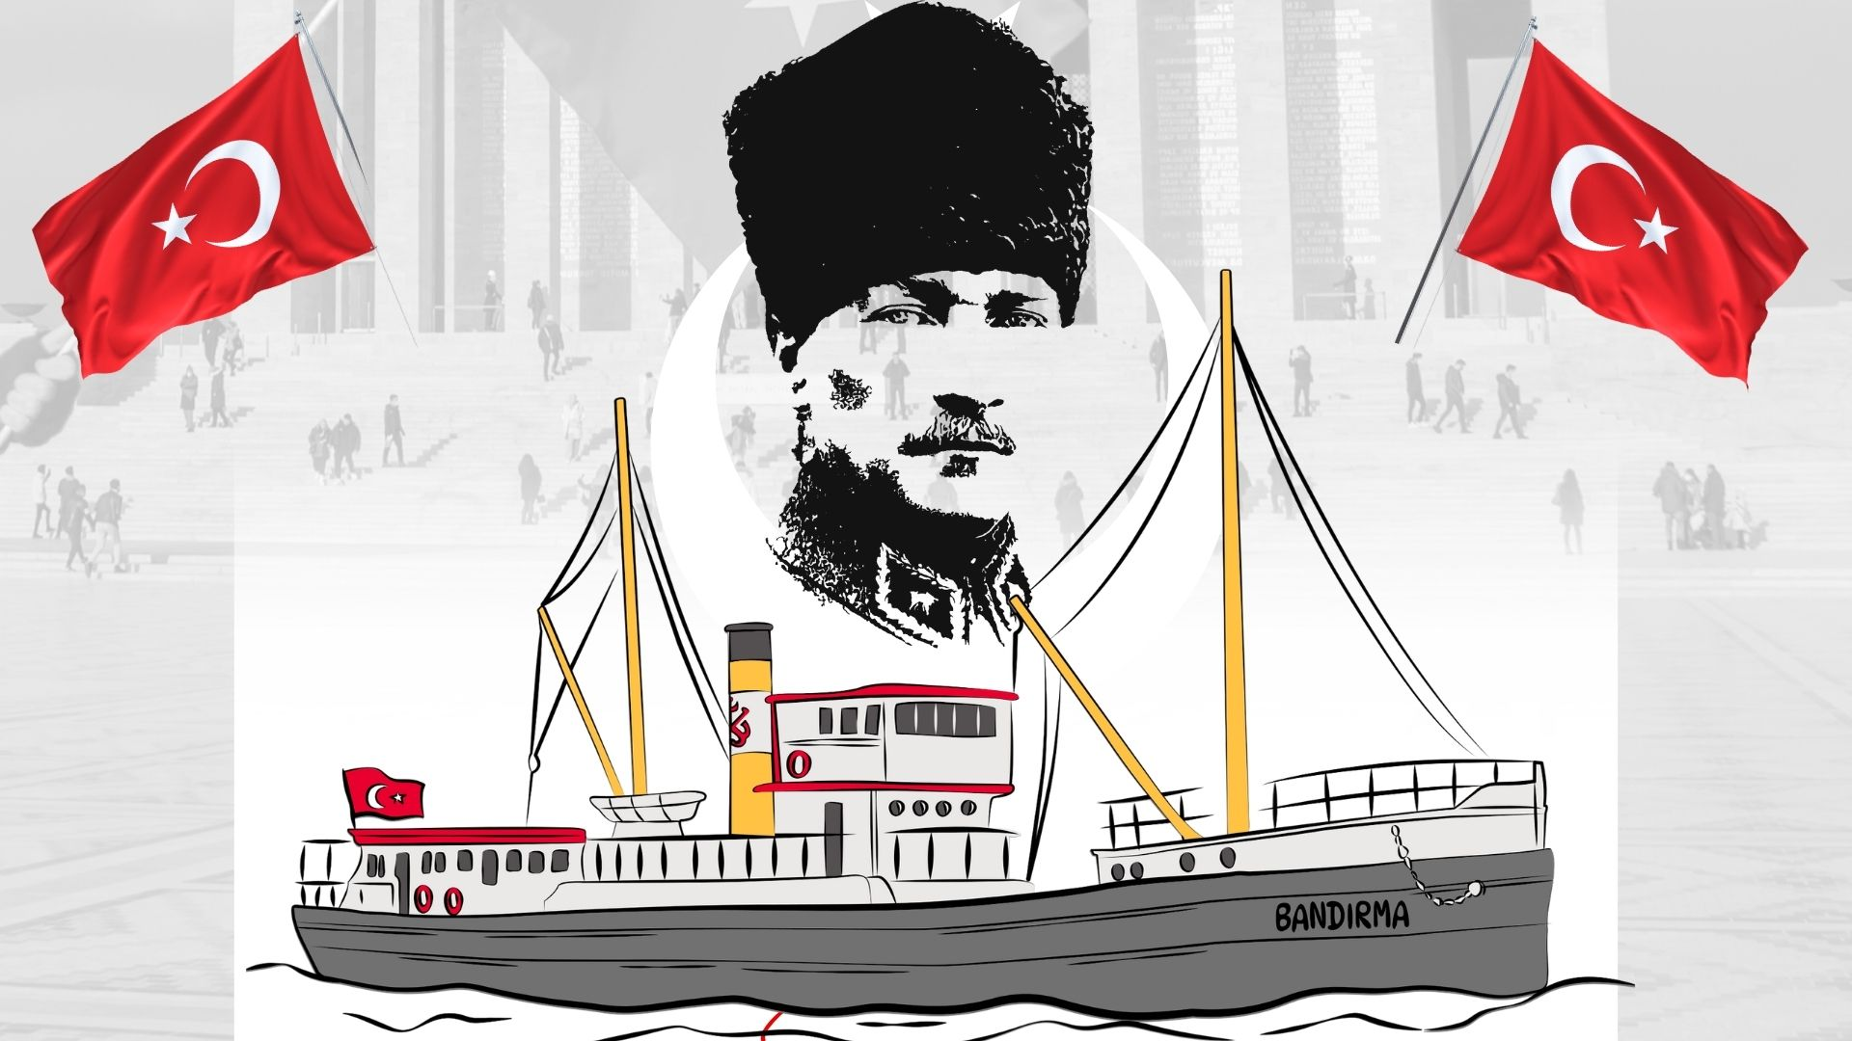
19 Mayıs Atatürk’ü Anma ve Gençlik ve Spor Bayramı’na yönelik aşağıda verilen etkinliği yapınız.

- Mustafa Kemal Paşa, Bandırma Vapuruyla Samsun’a gitmiş.
- Mustafa Kemal Paşa, 19 Mayıs 1919’da Samsun’a çıkmış.
- Mustafa Kemal Paşa Samsun’a giderek halka umut olmuştur.
- Mustafa Kemal Atatürk bugün için benim doğum günüm demiş.
- Mustafa Kemal Atatürk bu bayramı Türk gençlerine armağan etmiş.
- 19 Mayıs Atatürk’ü Anma ve Gençlik ve Spor Bayramı hepimize kutlu olsun.

